Pirapiraso, Patak at Bula – Isang Proyektong Sining Tungkol sa Ice Core
(Flakes, Blobs and Bubbles – An Ice Core Art Project)
Dan Zwartz at Heidi Roop, Antarctic Research Centre,
Victoria University of Wellington, New Zealand

ISINALIN SA FILIPINO NINA: ABIGAIL P. CID-ANDRES AT GINNO L. ANDRES

Layunin:
-para makapagturo tungkol sa kung paano nabubuo ang ice cores at paano ito maaring gamitin upang maipaliwanag ang nakaraang pagbabago sa klima,
-upang makagawa ng sining na magrerepresenta sa paglikha ng yelo mula sa niyebe ,
-upang makapagpalabas ng crowd-sourced art mula sa maraming indibidwal na kontribusyon.

Materyales:
Parisukat na mga piraso ng papel na may sukat na 150x150mm o ordinaryong printer paper (madaling i-iscan)
Ibat’t-ibang kulay ng bughaw na markers at pansulat (tanging bughaw na pansulat, pakiusap)
Kaugnay na powerpoint (o PDF) bilang kasangkapan sa pagtuturo
Iskanner o kamera – para ang mga imahe ay malikha mula sa guhit ng mga estudyante
Email-ang mga imaheng naguhit ng mga estudyante ay kailangang ipadala sa icecoreart@gmail.com

Mga Konseptong Ituturo:
Ang aktibidad na ito ay magpapakita kung papaano nabubuo ang ice sheets at glaciers at sa kung anong paraan napepreserba ng yelo ang mga environmental clues na tumutulong sa mga siyentipiko upang mapag-aralan ang mga pagbabago sa atmospera at klima sa mundo.

Ang mga Pangunahing Kaalaman:
Ang glacier at ice sheets ay nabubuo sa pag-iipon-ipon ng niyebe. Habang naiipon ang mga niyebe sa ibabaw, tumataas ang presyon, at naitutulak ang mga niyebe papailalim. Dito nabubuo ang magaan na niyebe na kung tawagin ay firn. Sa huli, ang firn ay higit na nasisiksik at nagiging matigas na yelo. Habang nangyayari ang prosesong ito, ang hangin sa pagitan ng mga butil ng niyebe ay nakukulong sa yelo. Itong hangin na ito, kapag naprepreserba, ay maaaring kuning sampol para mapag-aralan ang komposisyon ng mga nakaraang atmospera. Ang mga siyenstipiko na nag-aaral ng ice cores ay ginagamit ang mga nakakulong na mga gas upang malaman kung papaano nag-iiba ang konsentrasyon ng greenhouse gases tulad ng CO₂ at CH₄ (methane) sa paglipas ng panahon. (Tignan ang slides 1-2 para ituro ang konseptong ito).

Firn:
Ito ay binubuo ng mga butil, bahagyang pinagtibay na niyebe na dumaan sa isang panahon ng pagtunaw sa tag-init datapwat hindi pa ito ang glacial ice. Ang firn ay nagiging glacial ice kapag ito ay may sapat nang tibay laban sa tubig. (mula sa http://www.thefreedictionary.com/firn).

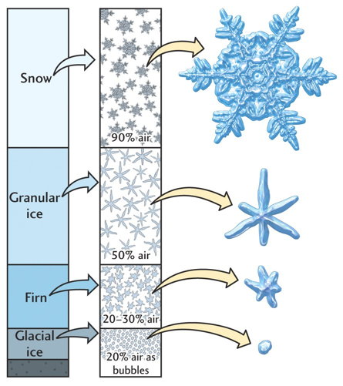
Ang proseso ng pagbabago ng niyebe upang maging yelo: Sa ibaba ng firn, ang yelo ay nabubuo, at ang hangin ay nakukulong sa loob ng yelo, at nabubuo ang bula. Ang mga bulang ito ay ginagamit para maibuong muli ang nakalipas na pagbabago ng klima. (mula sa http://hays.outcrop.org/images/glaciars/tress4e/figure-1608.jpg- note, hindi ito active link)

Aktibidad:
1. Ang mga estudyante o grupo ng mga mag-aaral, ay aatasang gumuhit ng tatlong imahe, na siyang kumakatawan ng bagay sa ibabaw, gitna at ilalim ng ‘core’ (tulad ng niyebe, firn, yelo; tignan ang ppt slide 3). Maaring iguhit ang mga ito sa ordinaryong printer paper gamit ang maraming pansulat o lapis na may iba’t ibang kapal at klase ng kulay ng bughaw. (Bughaw lamang)
Makikita sa ibaba ang mga halimbawa ng iba’t ibang uri ng mga bagay na maaaring iguhit ng mga mag-aaral. Tandaan, walang pira-pirasong niyebe na magkapareho ang hugis at ang bula ay maraming porma. Hinihikayat ang pagiging mapagkamalikhain! Ang pagsagawa ng mabilis na Google image search para sa hanging-bula at pira-pirasong niyebe and ay makapagbibigay ng imahe na maaring makatulong ilabas ang pagiging malikhain ng mga mag-aaral, partikular sa mga mag-aaral na hindi pamilyar sa niyebe.

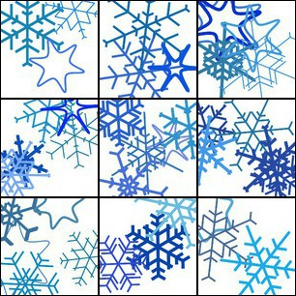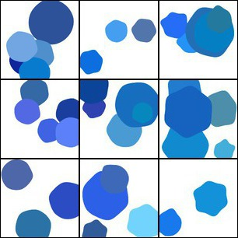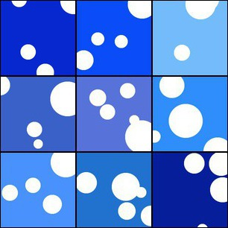

2. Ang mga guhit ay kokolektahin, i-iiskan upang maging digital images at lilikumin. Depende sa mapagkukunan ng mga gamit, ang mga guhit ay maaaring litratuhin gamit ang digital kamera, o gamitin sa mga montages na paper form. Alinman sa pamamagitan ng pag-iiscan o litrato, kapag ang mga imahe ay naka-electronic form (jpg), ipadala ito sa email address na: icecoreart@gmail.com

3. Ang lahat ng mga imahe na makukuha sa buong mundo sa panahon ng Polar Week ay lilikumin sa isang pinal na pinag-samasama na imahe upang makalikha ng ‘global ice core’. Ang mga nalikom na mga imahe ay i-gagrado gamit ang kulay at kapal upang ma-isaymulate ang paglikha ng yelo mula sa niyebe. Ang mga karagdagang mosaics na may temang polar na mga imahe tulad ng pira-pirasong niyebe, penguins, at iba pa ay lilikhain din. Ang mga ito ay makikita online sa APECS website para mai-download. Ang pinag-samasamang imahe ay ilalathala sa pagwawakas ng Lingo ng Polar. Ang mga mag-aaral ay maaring subukang hanapin ang kanilang kontribusyon sa ‘global ice core’ art project na ito.

Halimbawa ng ‘global ice core’

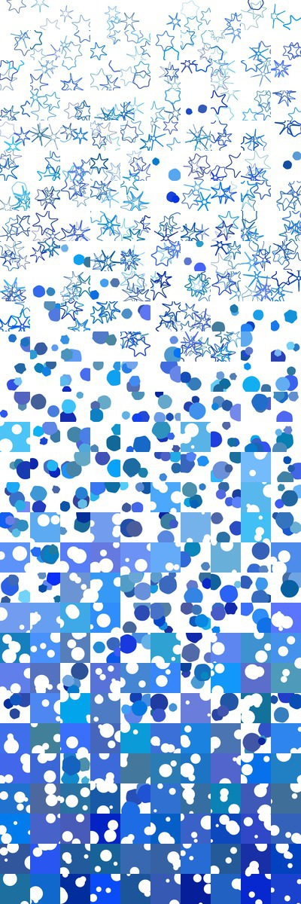 | 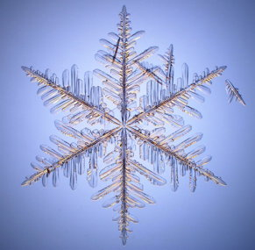
Halimbawa ng composite mosaic

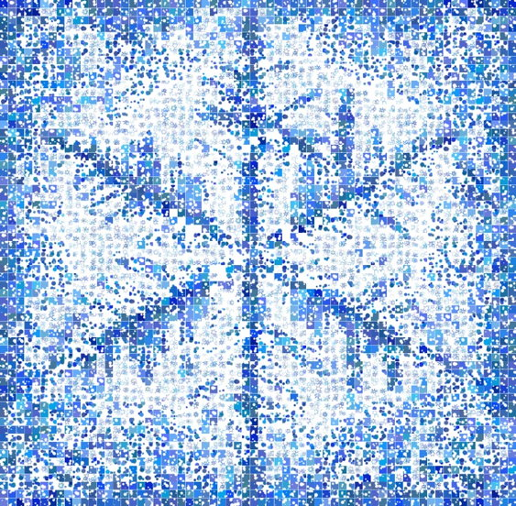

Karagdagang mapagkukunan ng kaalaman na maaaring gamitin ng mga guro upang makatulong ipaliwanag, o pahabain ang aktibidad na ito ay maaring makita sa mga websites na ito:

http://www.its.caltech.edu/~atomic/snowcrystals/primer/primer.htm SnowCrystals.com ay nilikha ni Kenneth G. Libbrecht, isang propesor ng pisika sa Caltech. Ang Morphology Diagram ay maaring partikular na makabuluhan.

http://nsidc.org/cryosphere/quickfacts/icesheets.html para sa iba pang inpormasyon tungkol sa formation ng ice sheet at ang kabuluhan nito.

http://snowflakebentley.com/bio.htm para sa koneksyon sa kasaysayan tungkol kay Wilson Bentley na siyang kauna-unahang taong kumuha ng larawan ng isang piraso ng snowflake noong 1885. Ang site na ito ay meron ding simpleng laro ng pagtutugma tugma ng snowflake na maaring ikatuwa ng mga batang mag-aaral- http://www.snowflakebentley.com/match.htm

